KATA PENGANTAR

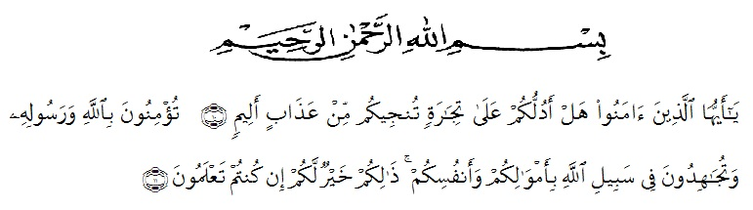
Artinya : “Hai orang-orang yang beriman, sukakah kamu aku tunjukkan suatu perniagaan yang dapat menyelamatkanmu dari azab yang pedih?. (yaitu) kamu beriman kepada Allah dan Rasul-Nya dan berjihad di jalan Allah dengan harta dan jiwamu. Itulah yang lebih baik bagimu, jika kamu mengetahui”. (QS. ash-Shaff: 10-12)

Syukur Alhamdulillah penulis ucapkan terhadap kehadirat Allah SWT, yang telah melimpahkan rahmat hidayah, dan karunianya pada penulis hingga penulis dapat menyelesaikan penulisan skripsi ini. Judul yang penulis pilih dalam penulisan skripsi ini adalah: “Pengaruh Citra Merek, Kualitas Layanan, Dan Harga Terhadap Kepuasan Pengguna Jasa Pengiriman J&T Express Di Drop Point Krakatau Medan.”
Pada kesempatan ini dengan segala kerendahan hati, penulis ingin mengucapkan terima kasih sebesar-besarnya kepada semua pihak yang telah banyak membantu dalam penulisan skripsi ini, terutama kepada:
- Bapak Dr. KRT. Hardi Mulyono K. Surbaktti selaku Rektor Universitas Muslim Nusantara Al Washliyah Medan.
- Ibu Dr. Anggia Sari Lubis, SE., M.Si selaku Dekan Fakultas Ekonomi Universitas Muslim Nusantara Al Washliyah Medan.
- Bapak Toni Hidayat, SE., M.Si selaku Kepala Program Studi Manajemen Fakultas Ekonomi Universitas Muslim Nusantara Al Washliyah Medan.
- Ibu Yayuk Yuliana, SE., M.Si selaku dosen Pembimbing dalam penelitian ini.
- Bapak dan Ibu Dosen/Staf pengajar Fakultas Ekonomi Universitas Muslim Nusantara Al Washliyah Medan.
- Bapak Frans selaku Kepala Bagian sekaligus Pimpinan di Perusahaan PT. J&T Express di Drop Point Krakatau Medan yang telah banyak membantu dalam penyelesaian penelitian ini.
- Bapak Edi selaku CS di PT. J&T Express yang telah banyak membantu dalam penyelesaian penelitian penulis.
- Teristimewa untuk papa saya Saiful Amri Nasution dan mama saya Susi Evani maurina. Karena doa, semangat, dan dukungan serta nasihat mereka yang selalu menjadi pendorong dan penyemangat bagi penulis untuk menyelesaikan penelitian ini.
- Terima kasih kepada kakak dan abang tercinta Rizki Amri Nasution, S.E. dan Rinal Zahari, S.E. yang telah memberikan banyak sekali bantuan dan dorongan serta doa kepada penulis dalam menyelesaikan penelitian ini.
- Terimakasih kepada Abang sepupu saya M. Khairil Amar Lubis yang telah memberikan banyak bantuan serta doa kepada penulis dalam menyelesaian penelitian ini.
- Terimakasih untuk keponakan saya Vazza Aumilva Zahari dan Varen Zilquin Zahari yang selalu memberikan dukungan dan semangat untuk penulis dalam menyelesaikan penelitian ni.
- Terimakasih untuk Darwin sahabat seperjuangan penulis yang telah banyak memberikan dukungannya, motivasi dan doa yang tiada hentinya untuk penulis.
- Teman-teman Manajemen 2018 yang tidak dapat penulis sebutkan satu persatu, terima kasih atas kebersamaan dan bantuannya selama ini.
- Buat seluruh pihak yang selalu memberikan motivasi, dukungan, serta saran dalam menyelesaikan penelitian ini.
Penulis menyadari bahwa dalam penulisan skripsi ini masih terdapat kekurangan untuk itu penulis mengharapkan kritik dan saran. Akhir kata, penulis berharap semoga skripsi ini dapat bermanfaat bagi semua pihak demi perkembangan dan kemajuan akademik. Amin Ya Rabbal’alamin.

Medan, Juni 2022
Penulis

Sofi Adinda Amri Nasution
NPM. 183114005

